Osnovna škola Stjepana Bencekovića prijavila se na natječaj pod nazivom ''Snimi pokus i osvoji nagradu''. Rok izrade bio je do 15.12.2019. Učiteljica kemije Iva Markulin, podijelila je upute za pokuse svim učenicima sedmih i osmih razreda, te su se zajedno dogovorili tko će izvesti koji pokus i snimiti ga. Učenici su pokuse izveli, snimili, te izradili prezentaciju o svom radu, koju su potom prezentirali pred cijelim razredom. Ujedno je na taj način provedeno i vršnjačko vrednovanje, te su se učenici našli u ulozi učitelja, i zadatak je bio na objektivan način ocijeniti svoje kolege iz razreda, uzimajući pri tom u obzir sve kriterije koje im je prethodno dala učiteljica. Nakon toga, učiteljica je poslala sve učeničke snimke pokusa na natječaj. Nakon mjesec dana došao je pozitivan odgovor natječaja, te su učenici osvojili vrijednu nagradu (Slika 1. i Slika 2.). Nadamo se kako će i u budućnosti naši učenici sudjelovati u ovakvim projektima, te nastaviti s radom, osvajanjem nagrada i promicanjem znanosti u našoj školi. Hvala svim učenicima 7.a i 8.a razreda koji su sudjelovali.

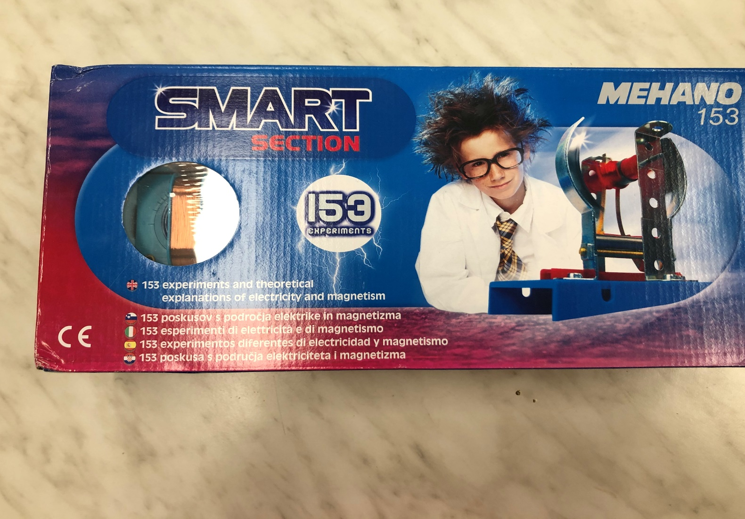

Slika 1.

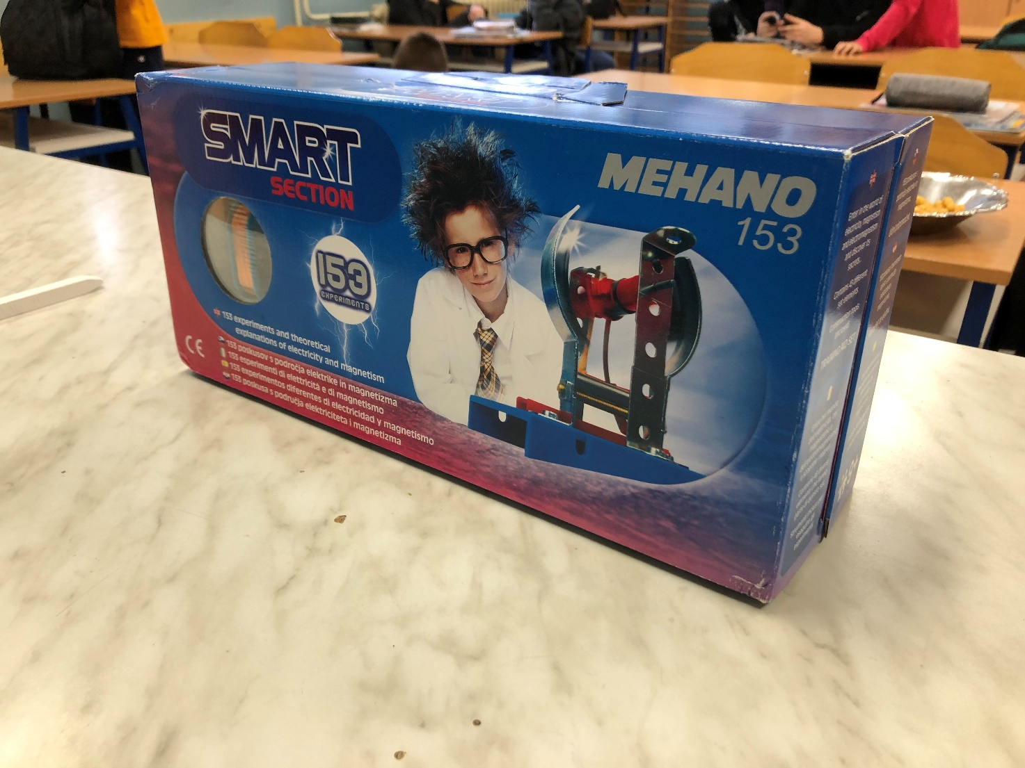

Slika 2.

